تقــــــــرير برنامــــــج
موضوع البرنامج |  |  |  | الاحتفــــال باليـــــوم الوطني 90  ( همه حتى القمة )
زمن التنفيذ | التاريخ |  |  | المستهدفون |  | فئة |  | المعلمات والطالبات |  | مدة البرنامج
ساعتين | 10 / 2/ 1442هـ |  |  |  |  | عدد |  | 360 |  | يوم
نوع أسلوب التنفيذ | - لقاء |  | - ورشة |  | - مشروع |  | - تدريب |  | - اجتماع |  | √فعالية | - تصفية
أهداف البرنامج | تعزيز الانتماء للدين ثم المليك ثم الوطن وغرس قيم دينية ووطنية واستشعار نعمة الامن والامان والمحافظة على مكتسبات الوطن والفخر بها .
التوصيات | تهيئة مكان مجهز بالتقنيات الحديثة.
صور
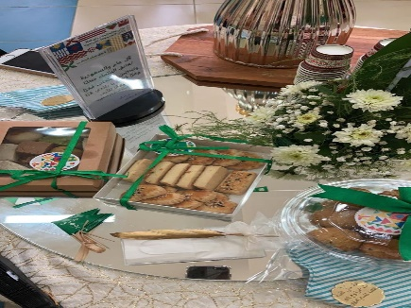
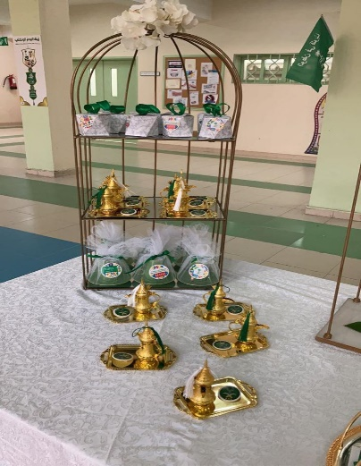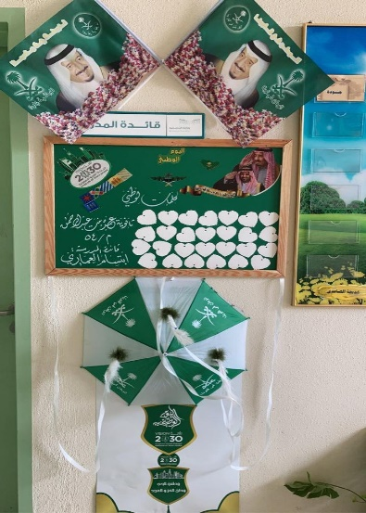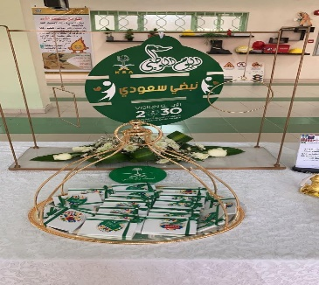
إعداد التقرير |  | أمينه صالح الهاشمي
قائدة المدرسة
ابتسام العماري
الختم

